On September 24, 2020, the Balkhash city Prosecutor's office together with the juvenile police group held lectures on the prevention of drug addiction among minors for students in grades 10-11 of OSH No. 1 and 4. Students were told about the types of drugs and the consequences of their use. The event was held remotely via the ZOOM platform. Coverage was 91 students.
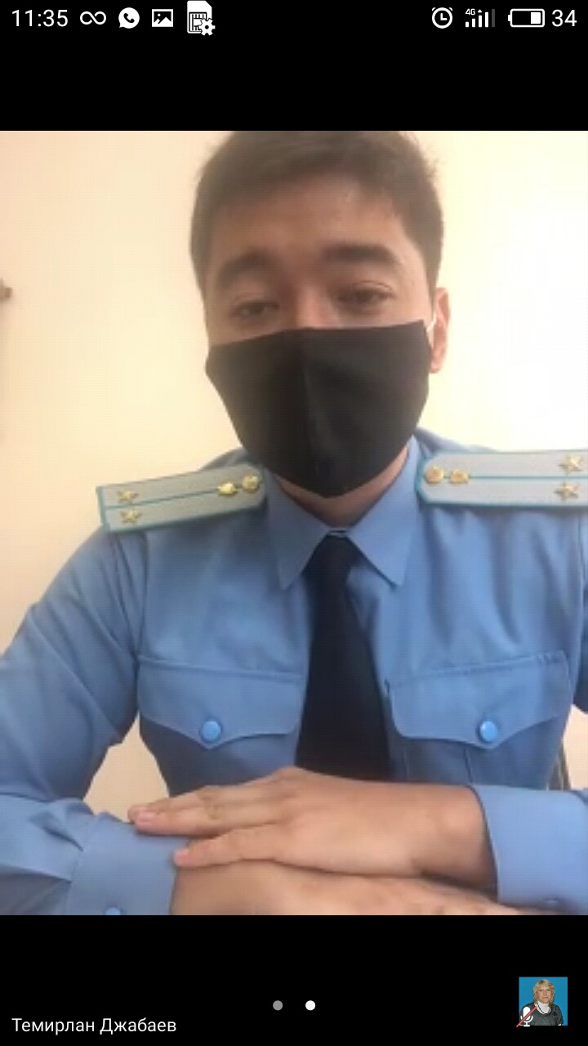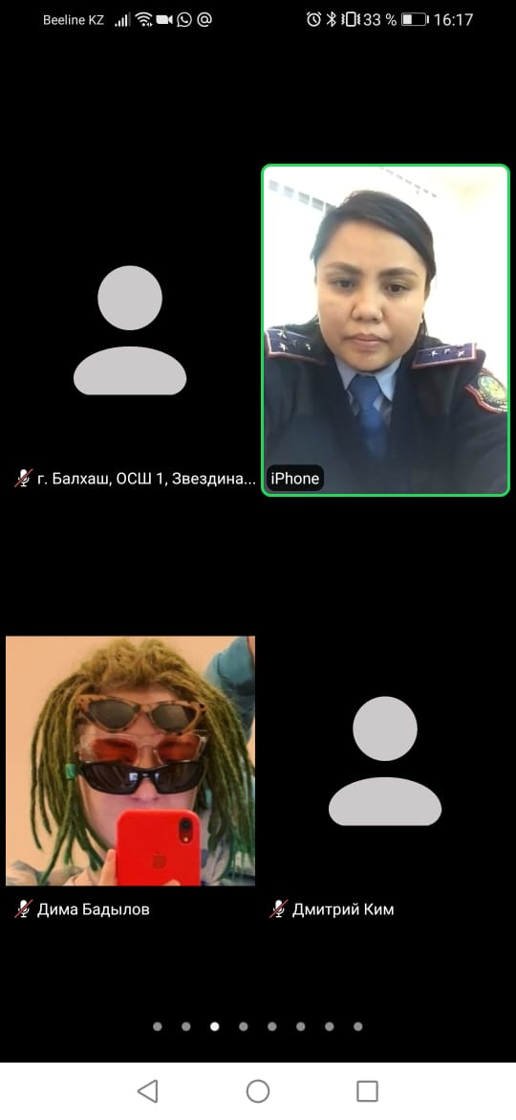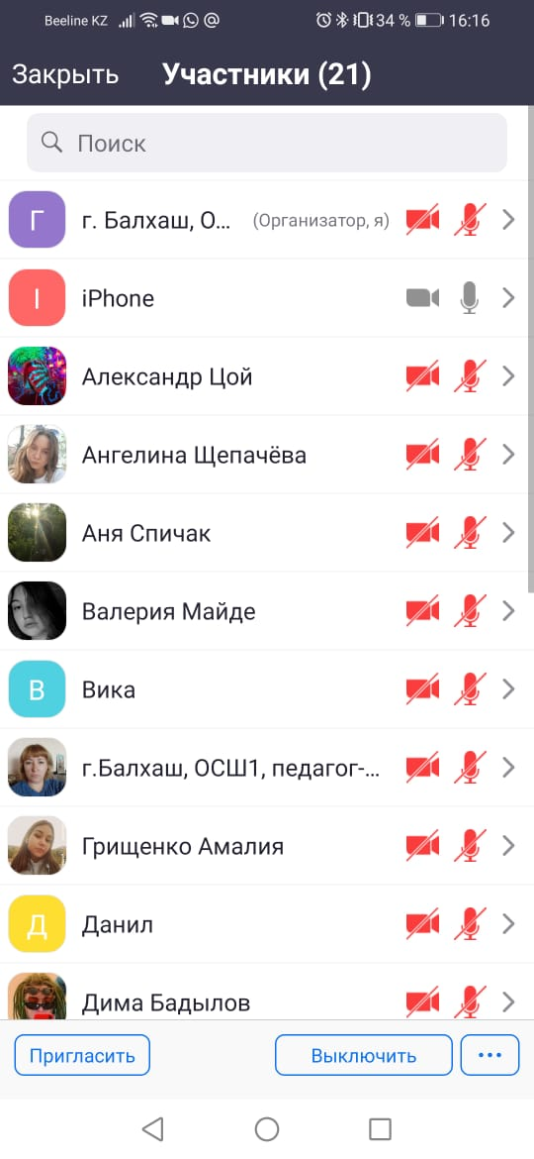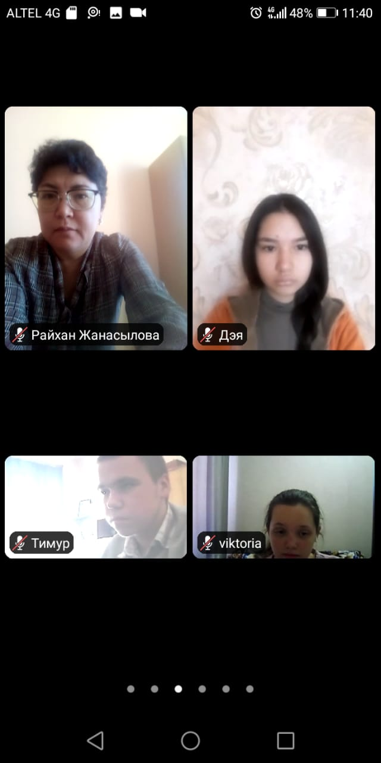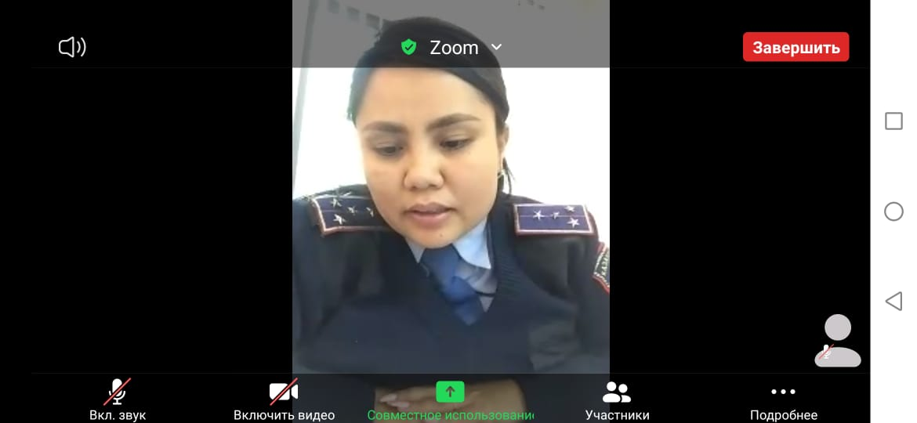

2020 жылдың 24 қыркүйегінде . № 1 және 4 орта мектептердің 10-11 сынып оқушылары үшін Балқаш қаласының прокуратурасы Балқаш қаласының ІІБ-нің ювенальды тобымен бірлесіп, кәмелетке толмағандар арасында нашақорлықтың алдын-алу бойынша дәрістер өткізді. Дәріс барысында оқушыларға есірткінің түрлері және оларды қолданудың салдары туралы айтылды. Іс-шара қашықтан ZOOM платформасы арқылы өткізілді, барлығы 91 оқушыны қамтыды.
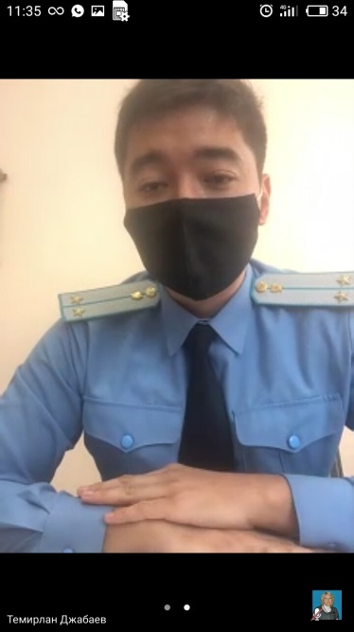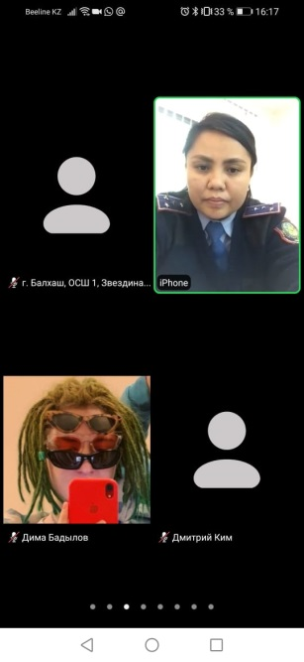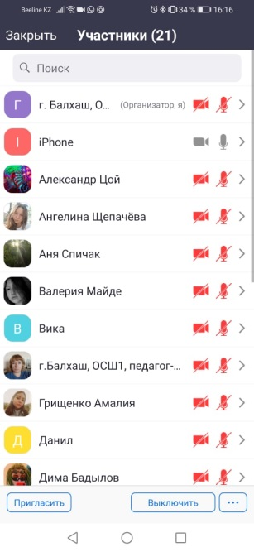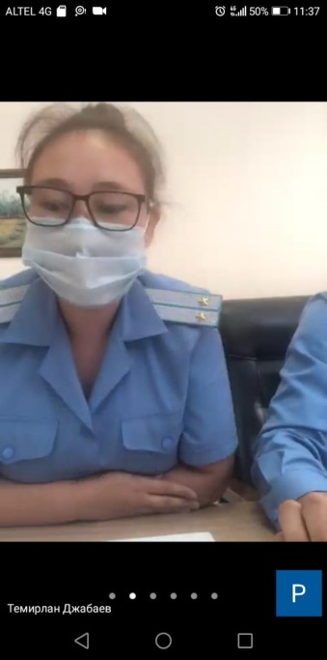

24 сентября 2020 года для учащихся 10-11 классов ОСШ № 1 и 4 прокуратурой города Балхаш совместно с группой ювенальной полиции проведены лектории по профилактике наркомании среди несовершеннолетних. Школьникам рассказали о видах наркотических средств и о последствиях их употребления. Мероприятие проведено дистанционно через платформу ZOOM. Охват составил 91 учащийся.
